江苏建筑职业技术学院邮箱迁移操作说明
1、请登陆以下网址: https://mail.jsviat.edu.cn进入江苏建筑职业技术学院校园邮箱登录页面，初次登录用户需要短信验证或企业微信扫码登录。
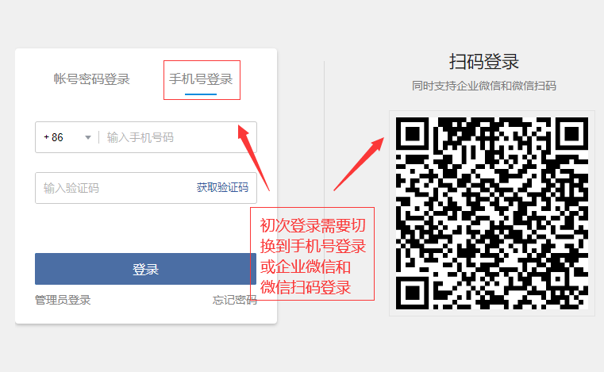

2、邮件迁移（没有申请过校内个人邮箱的可忽略该步骤或直接点“放弃”）：登录成功进入邮箱后，页面会弹出邮件迁移提醒，要求输入原邮箱密码，输入成功后，系统就会自动迁移邮件，根据邮箱量的不同,迁移邮箱可能需要几分钟到几个小时不等，用户可以关掉页面，系统会自动完成邮件迁移。如果师生不愿意把邮件迁移到新邮箱,可以直接点“放弃”。
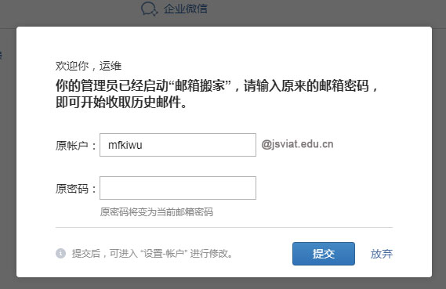

3、设置新邮箱密码的方法：登录网页版 设置 帐号 邮箱安全 设置密码 。 请注意页面上的密码规则提醒。
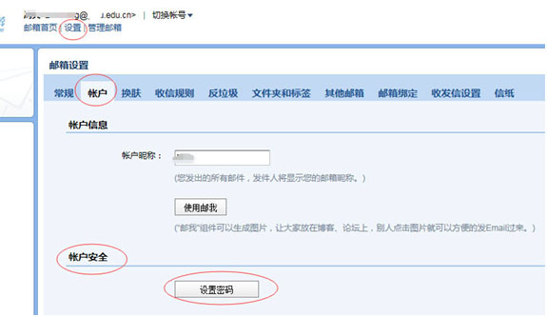

4、部门邮箱(公共邮箱)使用：
出于安全性考虑，部门邮箱关联至部门邮箱使用者的个人邮箱中。部门邮箱使用者需先登录个人邮箱，然后在页面左上角切换账号至公共邮箱，如下图所示。公共邮箱可设置多个管理员，管理员也可绑定多个公共邮箱。
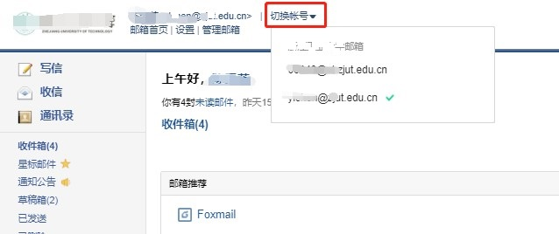

- 使用企业微信收发邮件：
企业邮箱已经和企业微信自动绑定，用户无需设置就可以在企业微信的移动端和PC端上收发邮件。
下图是PC端企业微信收发邮件效果：
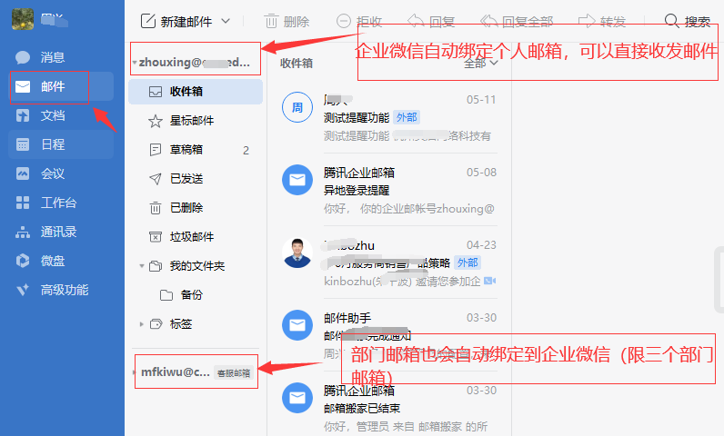
- 企业微信移动端收发邮件效果:
